Quo-0009
Nov-16-2018
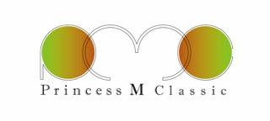
估价单 （Quotation）
- Item: 零部件和仪器
- 价格
- HORIBA 粒径测定仪器 LB-500 1套 32，000日元
- DIONEX Cation suppressor :CSRS300 1套 40，000日元

共计 72,000 日元

- 条件
- 这个价格不含出口费用
- 含 非该证明书发的费用, 运费从代理商到我仓库

- 预定
月底其他仪器一起出货
Princess M Classic
京都市伏见区羽束師菱川町105
Tel. +81-80-4242-8456

以上

